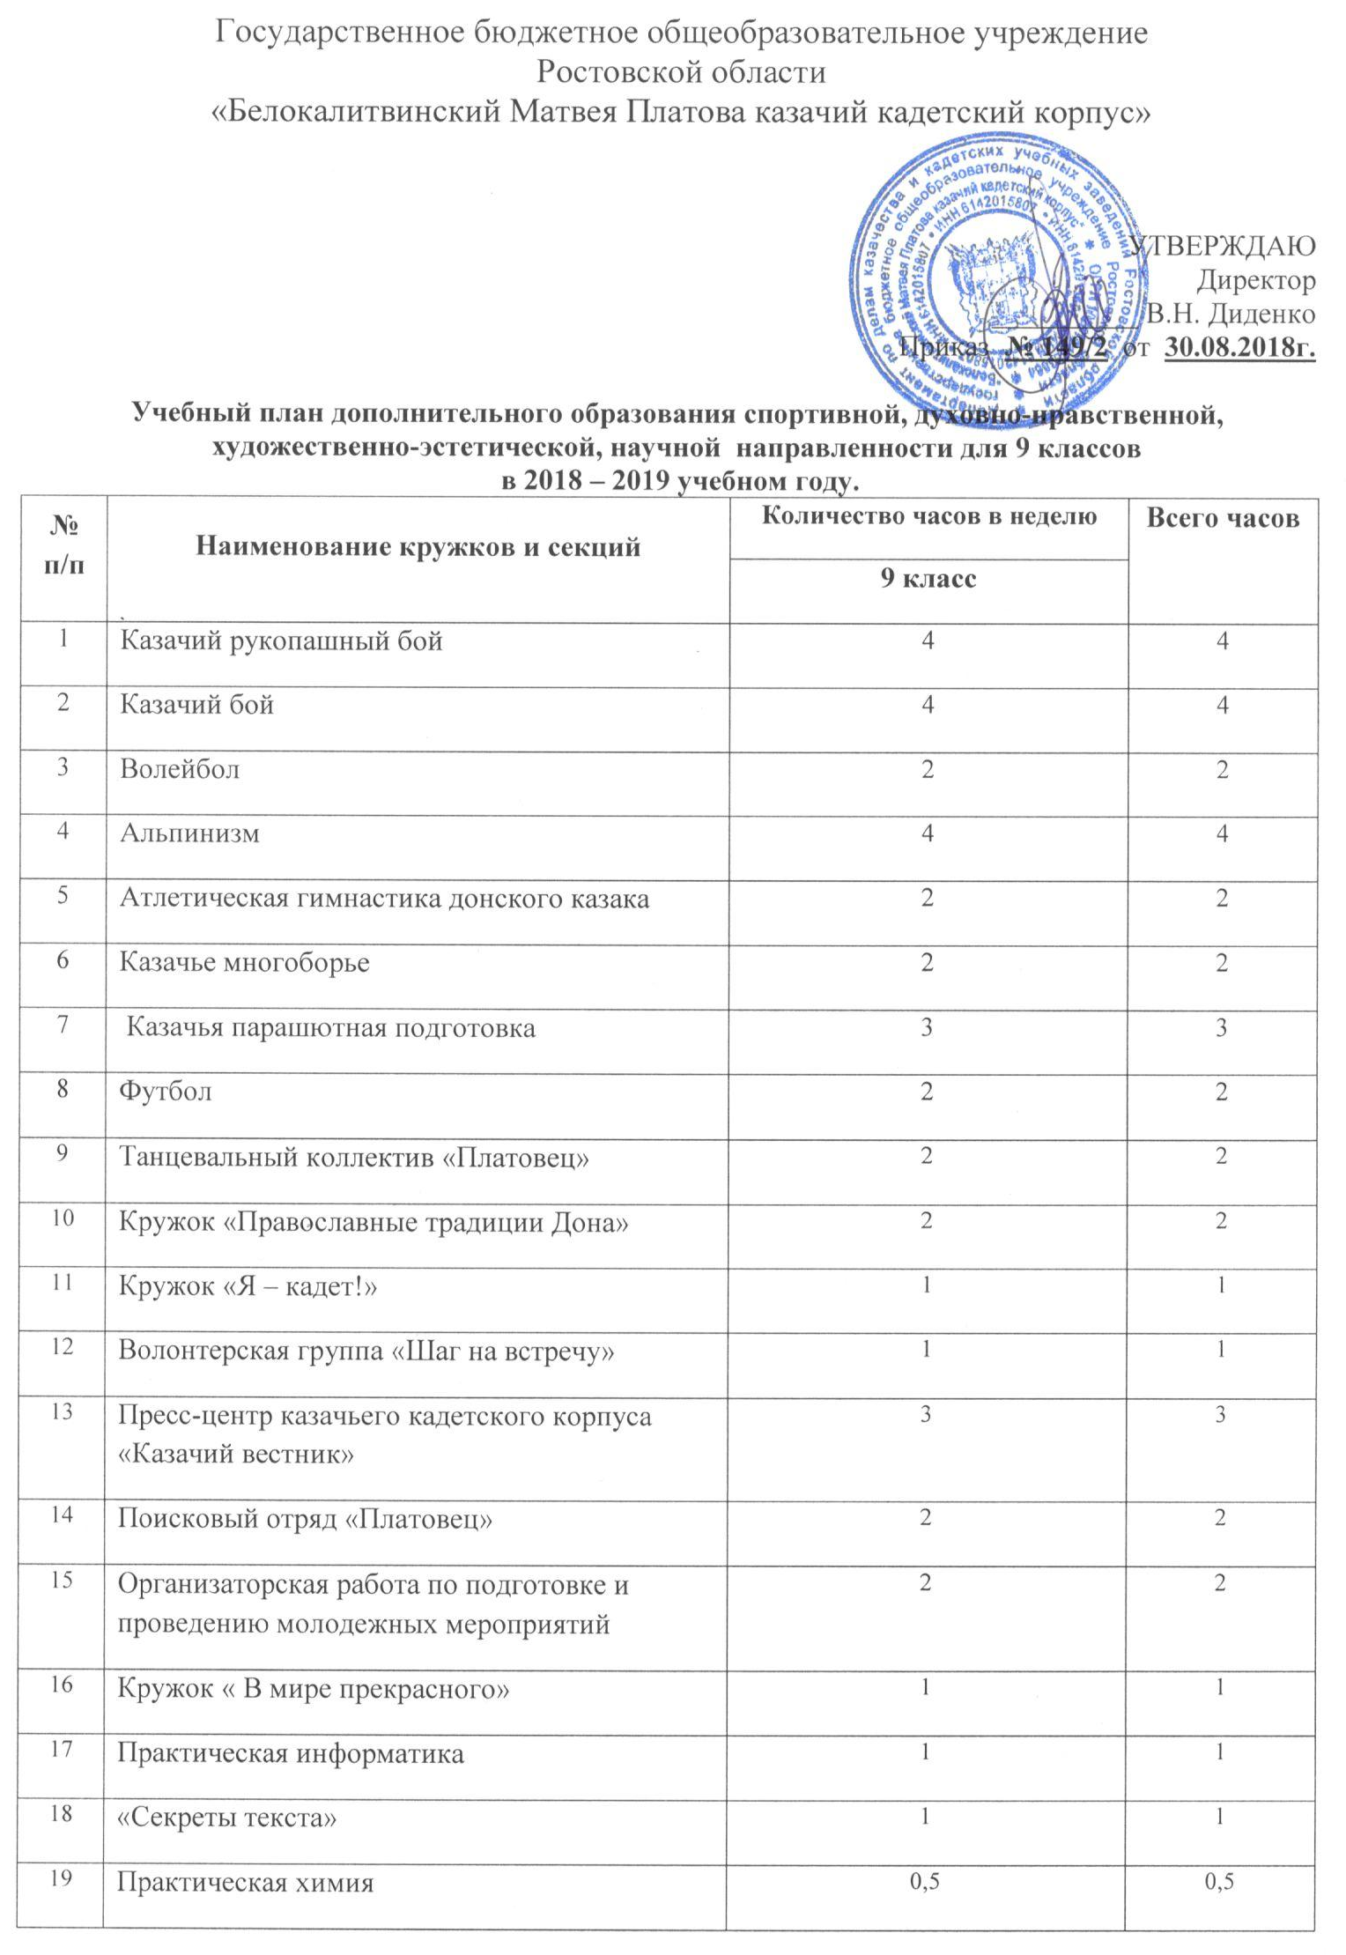
20 | Международное гуманитарное право | 0,5 | 0,5
21 | Экология | 0,5 | 0,5
22 | Математика вокруг нас | 1 | 1
23 | Практическая география | 1 | 1
24 | Риторика | 1 | 1
25 | Основы журналистики | 1 | 1
26 | Экономика и современность | 0,5 | 0,5
27 | За страницами учебника математики | 1 | 1
28 | Физика вокруг нас | 1 | 1
29 | Юный журналист | 1 | 1
30 | «Шаг за шагом от простого к сложному» | 1 | 1
Итого: |  | 49 | 49

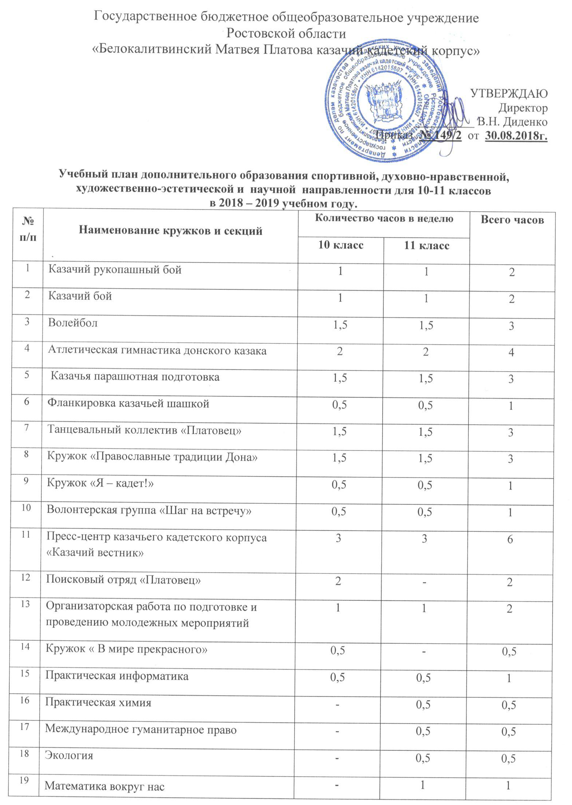
20 | Практическая география | - | 1 | 1
21 | Основы журналистики | - | 1 | 1
22 | Экономика и современность | - | 0,5 | 0,5
23 | Физика вокруг нас | 1 | 1 | 2
24 | Юный журналист | - | 1 | 1
Итого: |  | 19,5 | 23 | 42,5

